**"Ich habe alles verloren, einen großen Teil meines Lebens," sagt eine Frau, die auch ein Jahr nach der Katastrophe noch immer um den Wiederaufbau ihres Hauses kämpft.**

Am 15. Juli 2021 erlebte Belgien eine der verheerendsten Naturkatastrophen seiner Geschichte. Innerhalb weniger Tage fielen in Teilen des Landes bis zu 200 Liter Regen pro Quadratmeter. Die massiven Regenfälle führten zu katastrophalen Überschwemmungen in den dicht besiedelten Tälern der Maas-Region. Über 35 Menschen verloren ihr Leben, und mehr als hundert Gemeinden erlitten unermesslichen Schaden.

Besonders schwer traf es die Provinz Lüttich. In Chênée, einem Stadtteil von Lüttich, kämpft eine Frau auch ein Jahr nach der Katastrophe noch darum, ihr Haus wiederaufzubauen. Sie berichtet von Problemen mit ihrer Versicherung, die sie fast gezwungen hätte, eine unzureichende Entschädigung zu akzeptieren.

Die Spuren der Zerstörung sind noch immer sichtbar. Rund 10.000 Gebäude wurden beschädigt oder zerstört, und die geschätzten Kosten für den Wiederaufbau belaufen sich auf mehrere Milliarden Euro. Zerstörte Straßen und Brücken sowie vom Wasser verschlungene Häuser prägen das Bild der betroffenen Gebiete. Trotz der enormen Anstrengungen der Rettungskräfte und der lokalen Behörden bleibt der Wiederaufbau eine gigantische Herausforderung.

Der belgische Regierungschef Alexander De Croo und die EU-Kommissionspräsidentin Ursula von der Leyen besuchten die betroffenen Gebiete, um sich ein Bild von der Lage zu machen. Sie sprachen mit Anwohnern, Notfallhelfern und örtlichen Behördenvertretern und sicherten Unterstützung zu. De Croo rief daraufhin einen nationalen Trauertag aus, um der Opfer zu gedenken und die nationale Solidarität zu stärken.

Die Flutkatastrophe verdeutlichte die immense Verwundbarkeit von Gemeinden gegenüber extremen Wetterereignissen und die dringende Notwendigkeit präventiver Maßnahmen. Ein Jahr nach der Tragödie kämpfen die betroffenen Gemeinden Ostbelgiens immer noch darum, die Schäden zu bewältigen und ihre Zukunft wieder aufzubauen.

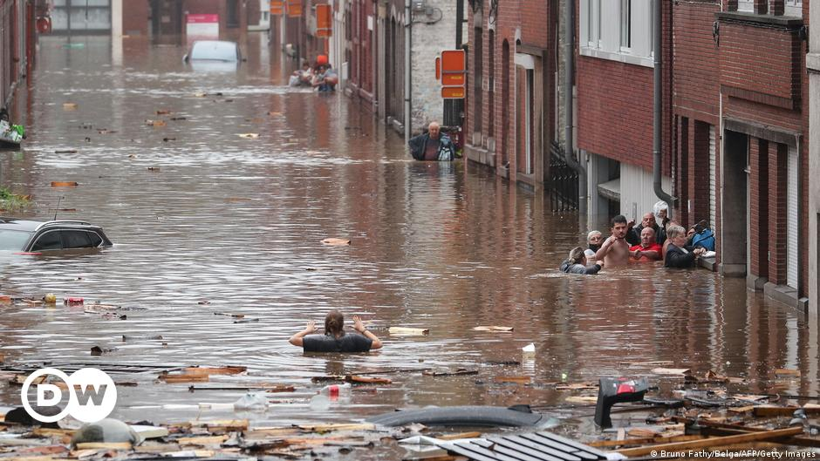

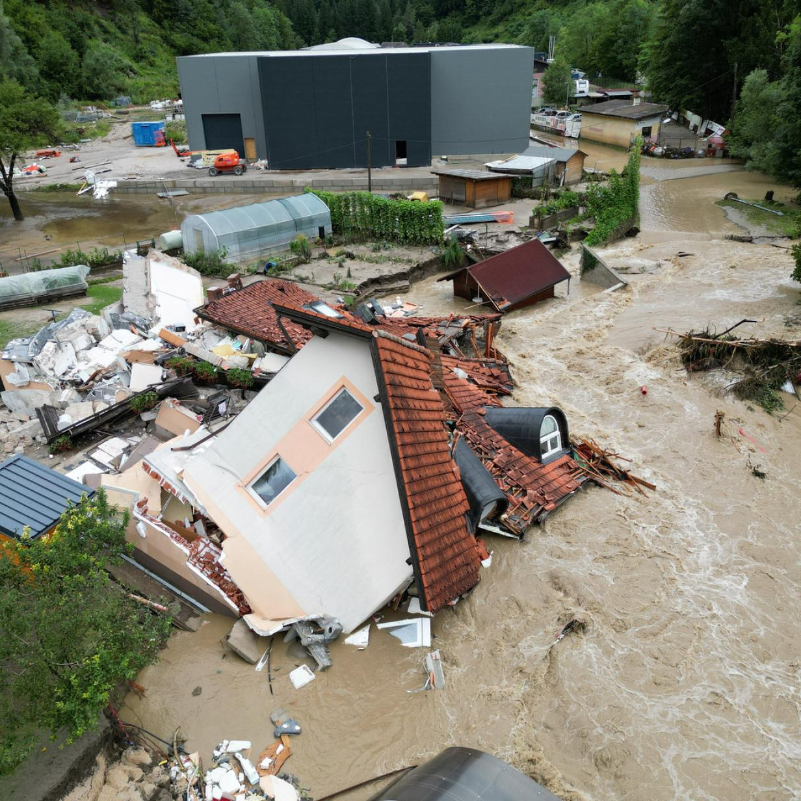

**Überlebenskampf in Veľké Slemence: Die verheerende Flut von 2023**

Am 12. Mai 2023 erlebte die Slowakei eine der schwersten Naturkatastrophen ihrer Geschichte. In nur wenigen Tagen fielen in weiten Teilen des Landes mehr als 150 Liter Regen pro Quadratmeter. Die massiven Regenfälle führten zu weitreichenden Überschwemmungen, die zahlreiche Städte und Dörfer betrafen. Insgesamt verloren 25 Menschen ihr Leben, und Tausende mussten ihre Häuser verlassen.

Besonders hart traf es das kleine Dorf Veľké Slemence in der Ostslowakei. Der nahegelegene Fluss Latorica trat über die Ufer und setzte das gesamte Dorf unter Wasser. "Wir haben alles verloren," berichtet Jana Kovácsová, eine Bewohnerin des Dorfes. "Unser Haus, unser Hab und Gut – alles wurde von den Fluten mitgerissen. Es blieb uns nur das, was wir am Körper trugen."

Die Überschwemmung richtete verheerende Schäden an. Die meisten Häuser im Dorf wurden entweder schwer beschädigt oder komplett zerstört. Straßen verwandelten sich in reißende Flüsse, und Brücken wurden weggespült, was die Rettungsmaßnahmen erheblich erschwerte. Die Dorfgemeinschaft musste in Notunterkünften untergebracht werden, da viele Häuser unbewohnbar wurden.

Während die Fluten allmählich zurückgingen, wurde das Ausmaß der Zerstörung sichtbar. Landwirtschaftliche Flächen, die Lebensgrundlage vieler Dorfbewohner, waren durch die Wassermassen verwüstet. "Unsere Felder sind ruiniert. Es wird Jahre dauern, bis wir wieder normal wirtschaften können," klagt ein örtlicher Landwirt.

Die Dorfgemeinschaft zeigte eine beeindruckende Solidarität. Nachbarn halfen einander beim Aufräumen und versuchten, so gut es ging, die Schäden zu beheben. Freiwillige aus umliegenden Städten kamen, um bei den Aufräumarbeiten zu unterstützen und Nahrungsmittel sowie Kleidung zu verteilen.

Wallfahrtsort in Westfrankreich steht unter Wasser

Lourdes ist ein Städtchen in Frankreich, nahe der Grenze zu Spanien. Die Stadt ist vor allem als Wallfahrtsort für viele Katholiken bekannt, welche jährlich Millionen Besucher anlockt, um die Mariengrotte und die Kirchen zu bestaunen.

Zudem ist die Stadt auch das Tor zu den Pyrenäen. Doch Mitte Juni 2013 wurde die Region rund um Lourdes von schweren Regenfällen heimgesucht. Problematisch war nicht nur die Regenmenge an jenem 17. Juni 115 Liter Wasser pro Kubikmeter betrug, sondern auch die Schneeschmelze.

Im vergangenen Winter hat es bis zu 4 Meter Schnee gegeben, welches seit 1980 ein Rekordhoch war. Durch diese Beiden Faktoren stiegen vor allem die örtliche Flüsse Garonne und Gave de Pau an und sorgten für grosse Erdrutsche entlang der Täler.

Auch der Wallfahrtsort Lourdes war betroffen von den Ereignissen. Einige der Kirchen nahmen Schäden und die Grotte musste zwischenzeitlich gesperrt werden. Die Stadt hatte zudem, wie zwei andere Orte ebenfalls, ein Todesopfer zu beklagen. Auch auf der anderen Grenzseite in Spanien gab es etliche Dörfer, welche evakuiert werden mussten und einige Häuser, Strassen und Brücken wurden durch die Wassermassen zerstört.

Die Region war bereits im Oktober des Vorjahres von Starkregen und Überschwemmungen betroffen. Auch in jüngerer Vergangenheit, genauer gesagt im Jahr 2018 wurde die Region erneut von Starkem Regen heimgesucht, und die Grotte musste erneut für einige Zeit schliessen.

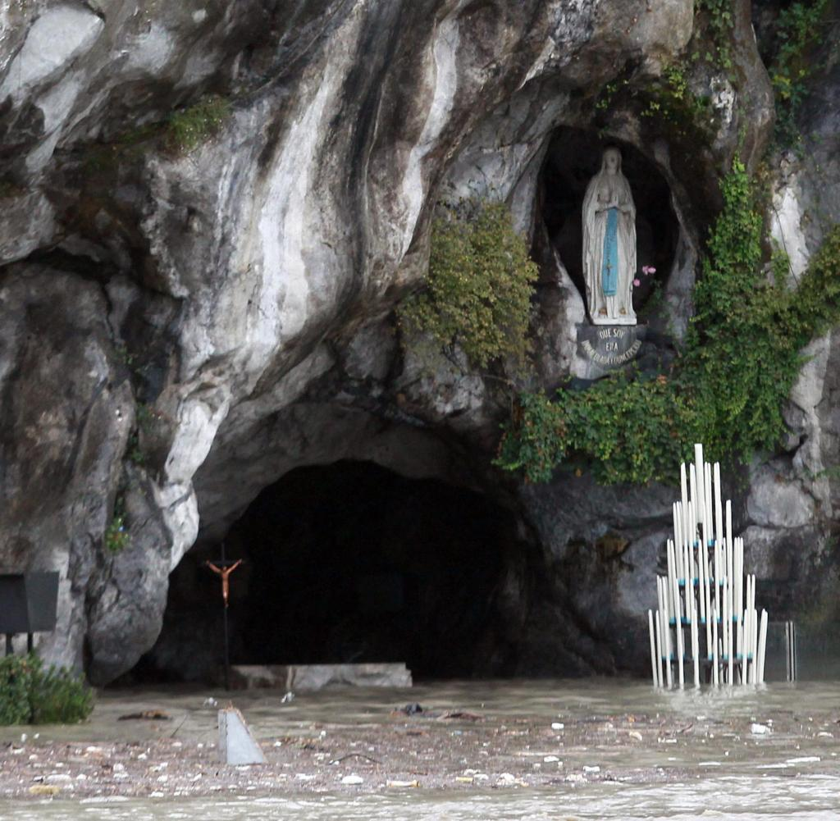

**Ein warmer Norden und eine Katastrophe im Süden**

So oder so ähnlich lässt sich wohl die Situation Anfangs August 2023 in den Skandinavischen Ländern beschreiben, während der Sturm «Hans» über den nördlich Teil Europas fegt. Im Norden an der Grenze von Schweden zu Finnland werden an diesen Tagen Rekordtemperaturen von über 30 Grad Celsius gemessen.

Doch während warmer Winde über den Nördlichen Teil der Länder ziehen, haben die Südliche Teile der Länder ganz andere Sorgen. Sie kämpfen gegen die grössten Regenfälle seit 25 Jahren an. Dabei sind neben Finnland und Schweden vor allem Norwegen aber auch die Baltischen Staaten betroffen.

Der Starkregen verursachte vielerorts Erdrutsche, welche dann alles auf und um sie herum mitrissen. In Valdres einem Ort nördlich von Oslo mussten einige Einwohner von Helikoptern abgeholt werden, nachdem es in der Region einige Erdrutsche gab. Auch in Asak, einem Dorf nahe Oslo kam es zu Erdrutschen, diese Trennten das Dorf für einige Zeit von der Aussenwelt fast komplett ab.

Nahrungsmittel und sonstige Überlebenswichtige Materialien, mussten über einen kleinen Waldweg ins Dorf gebracht werden. Nach wenigen Tage liess der Starkregen nach und hinterliess eine Spur von Zerstörung. Die Schäden belaufen sich dabei auf schätzungsweise 150 Millionen Euro, ohne die Reparaturen der Strassen, Eisenbahnen oder anderer Infrastrukturen eingerechnet.

Durch umgefallene Bäume in Litauen und Lettland starben bei dem Sturm 2 Personen. Für die Region war es in diesem Jahr nicht das erste Extremwetterereignis, bereits in den Monaten zuvor hatten viele Regionen mit grösseren Waldbränden zu kämpfen. Die enormen Regenfälle und Überflutungen während des Sturms werden von Experten der Stockholmer Universität durch die Veränderung des Klimas begründet.

text-align:

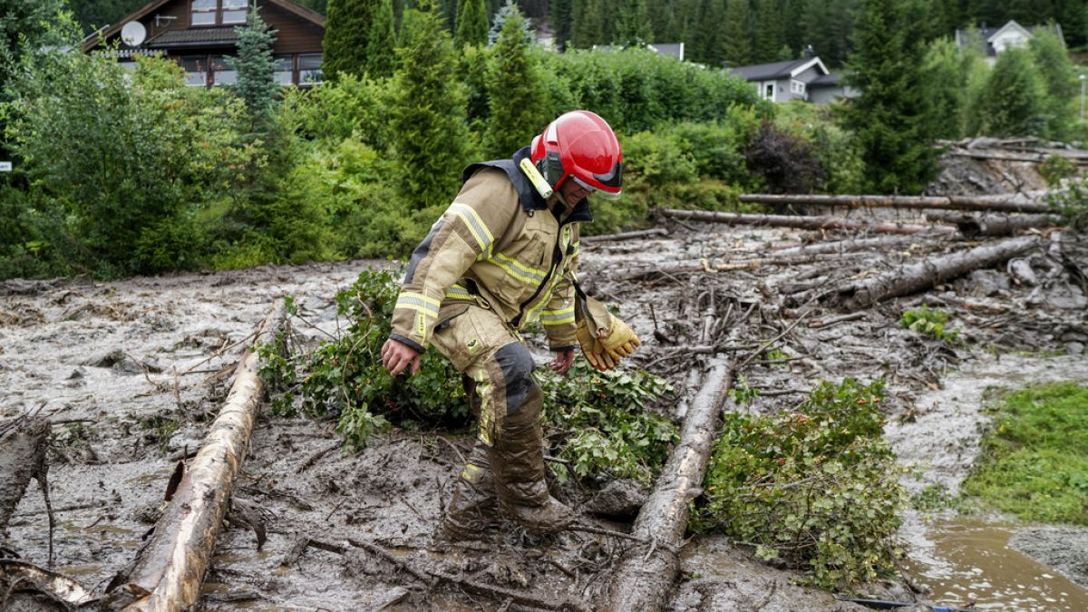

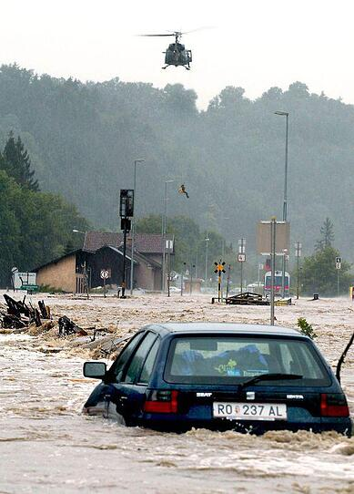

**„2002 habe ich erlebt, wie hilflos man gegen Naturgewalten ist. Aber auch, wie beeindruckend die Feuerwehr arbeitet.“**  Klaus Luger, Bürgermeister Linz

August 2002 wurde Österreich von einer verheerenden Flutkatastrophe heimgesucht, die das Land in eine Wasserlandschaft verwandelte. Sintflutartige Regenfälle führten zu starken Überschwemmungen und Evakuierungen.

Die Niederschläge, die insgesamt 246 mm in Weikertschlag, Waidhofen an der Thaya, erreichten, traten in drei großen Phasen auf. Die erste Phase begann am 6. und 7. August, als feuchte Luftmassen aus dem Mittelmeerraum die Alpennordseite erreichten und sintflutartige Regenfälle verursachten. Besonders betroffen war das Mühlviertel, wo allein an diesen beiden Tagen in Freistadt 242 Liter Regen pro Quadratmeter gemessen wurden. Dieser erste Schub bereitete das Land auf das kommende Desaster vor, da bereits viele Flüsse und Bäche anschwollen und erste Überflutungen gemeldet wurden.

Die zweite Phase ereignete sich am 11. und 12. August, als eine erneute Welle intensiver Niederschläge über Österreich hereinbrach. Der meiste Niederschlag wurde in Laussa im Bezirk Steyr-Land mit 228 Litern pro Quadratmeter gemessen. In Molln im Bereich des Bodinggrabens fielen fast 200 Liter. Diese zweite Phase brachte die Donau in Linz auf einen gefährlichen Wasserstand von bis zu 8,20 Metern, was zu erheblichen Überschwemmungen führte. Straßen wurden zu Flüssen, Häuser standen unter Wasser, und viele Menschen mussten aus ihren gefährdeten Wohngebieten evakuiert werden.

Die dritte Phase setzte unmittelbar nach der zweiten ein und verschärfte die bereits kritische Lage weiter. In der Region Salzburg und dem Salzkammergut sowie im Mühl- und Waldviertel regnete es erneut heftig. Diese fortwährenden Regenfälle führten dazu, dass die Donau und andere Flüsse ihre höchsten Pegelstände seit Jahrzehnten erreichten. Der Boden war gesättigt, und es kam zu zahlreichen Erdrutschen und Überschwemmungen, die die Infrastruktur zerstörten und Rettungskräfte vor immense Herausforderungen stellten.

Insgesamt verursachte die Flutkatastrophe in Österreich einen Schaden von 3 Milliarden Euro und in ganz Europa von 15,1 Milliarden Euro. Die Ereignisse von 2002 bleiben im kollektiven Gedächtnis Österreichs verankert als eine Zeit, in der die Natur ihre überwältigende Macht demonstrierte und die Hilfsbereitschaft und Stärke der Gemeinschaft auf die Probe stellte.

Das Jahrhundertereignis in Deutschland – 12.08.2002

In nur 24 Stunden fielen 312 Liter Regen pro Quadratmeter - dreimal so viel wie normalerweise im ganzen Monat, ein Rekord in Deutschland. Die Niederschlagssumme von 406,2 mm in Zinnwald-Georgenfeld hatte eine Wiederkehrzeit von über 100 Jahren. Die katastrophalen Überschwemmungen, vor allem entlang der Elbe in Ost- und Norddeutschland sowie der Donau in Bayern und Österreich, forderten mindestens 21 Menschenleben und verursachten Schäden von rund 9 Milliarden Euro. Die Donau in Regensburg erreichte mit 6,58 m die höchste Hochwasserwelle seit 20 Jahren.

Ein Bild, das Text, Zeitung, Veröffentlichung, Papier enthält.

Ein Bild, das Zeitung, Text, Zeitungspapier, Schrift enthält.

**"Der Regen ist wie ein Sturzbach durch das Fenster reingeschossen, in Sekundenschnelle wurde das Fenster samt dem Glas und Rahmen gesprengt"** Berichtete Edgar Zgraggen, Abwart des Schulhaus Gräwimatt im Kanton Uri.

Im Mai 2002 erlebte die Zentral- und Südschweiz ein Naturereignis von historischem Ausmaß, das die Region in einen Ausnahmezustand versetzte. Sintflutartige Regenfälle führten zu zahlreichen Erdrutschen und Überschwemmungen, die vor allem den Kanton Tessin und die Verkehrsverbindungen am Gotthard massiv beeinträchtigten. Innerhalb weniger Tage verwandelte sich das Wetter von anhaltender Trockenheit in ein unaufhörliches Regenchaos, das die Region schwer belastete.

Bereits am Freitag, dem 2. Mai, brachten die heftigen Niederschläge den Verkehr in Richtung Süden zum Erliegen. Ein erster Erdrutsch blockierte die Kantonsstraße, und kurze Zeit später musste auch die Autobahn A2 gesperrt werden. Besonders betroffen war der Abschnitt zwischen Amsteg und Wassen, wo ein weiterer Erdrutsch die Fahrbahn in beiden Richtungen unpassierbar machte.

Doch damit nicht genug: Am Freitagabend brach auch die Gotthardlinie der Schweizerischen Bundesbahnen (SBB) zusammen. Ein Erdrutsch zwischen Wassen und Eggwald im Urnerland blockierte die Strecke, was zur Entgleisung der Lokomotive eines Güterzugs führte. Trotz des Chaos und der Schäden gelang es den SBB, den Bahnbetrieb am Samstagmorgen wieder aufzunehmen.

Im Tessin wurden insgesamt 55 größere und kleinere Erdrutsche sowie zahlreiche Überschwemmungen registriert. Die extremen Regenmengen waren beispiellos: In Locarno fielen innerhalb von 24 Stunden 384 Liter Regen pro Quadratmeter – eine Menge, die normalerweise im gesamten Monat Mai erwartet wird. In Magadino erreichte die Niederschlagsmenge innerhalb von weniger als 60 Stunden sogar 569 Liter pro Quadratmeter. Diese sintflutartigen Regenfälle führten zu erheblichen Zerstörungen: Häuser und Ställe wurden vernichtet, und ein Auto mit vier Insassen rutschte in den Rhein, wobei ein 19-Jähriger tragisch ums Leben kam.

Rund 450 Zivilschützer waren im Tessin im Einsatz, um die verwüsteten Gebiete zu räumen und die Infrastruktur wiederherzustellen. Die massiven Niederschläge hatten die Region von einem Extrem ins andere katapultiert: Nach einer langen Trockenheit war das Tessin nun im Regen versunken. Diese dramatischen Ereignisse verdeutlichen die Unberechenbarkeit und die zerstörerische Kraft der Natur, die binnen weniger Stunden das Leben zahlreicher Menschen verändern und eine ganze Region lahmlegen kann.

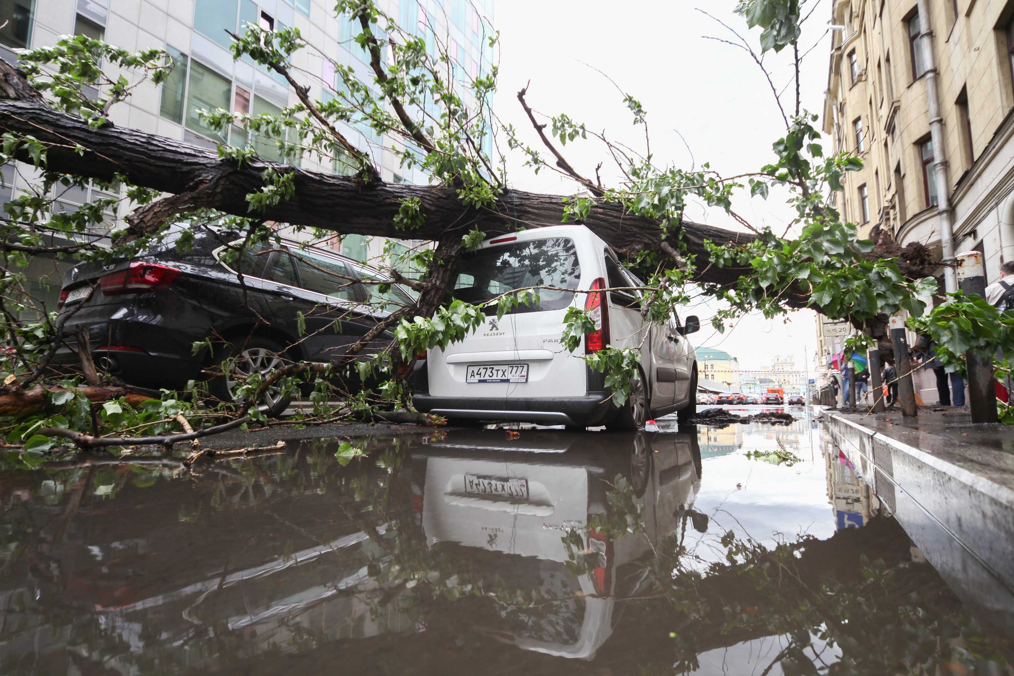

**Aus dem 19. Stockwerk sah es zuerst wie ein grosser Spass aus: «Schau, Mama, was für ein Regen!», jubelte die 7-jährige Marina vom Balkon.** So eine Textstelle aus der Luzerner Zeitung am 31.05.2017

Marina ist dabei ein Mädchen, welches zu dieser Zeit in der russischen Hauptstadt Moskau wohnt. In den vergangenen Tagen hat es in der Region einen starken Sturm gegeben. Dieser entwurzelte viele Bäume und riss teilweise Dächer mit sich.

Es handelt sich um die schlimmste Naturkatastrophe in Moskau seit über hundert Jahren in der Region. Neben den Sturmböen von teilweise über 29m/s, welches fast der Geschwindigkeit eines Hurrikans gleicht, machte vor allem der Starke Regen und Hagel der Bevölkerung zu schaffen. Laut Experten trieben auch die Hochhäuser in der Stadt die Windgeschwindigkeit noch in die Höhe.

Zudem wurde auch die Stromversorgung in einigen Teilen der Stadt unterbrochen, da teilweise Strommasten beschädigt oder umgerissen wurden. Bei dem Unwetter starben mindestens 16 Menschen und 180 Personen wurden verletzt. Die meisten Toten wurden durch umfallende Bäume erschlagen oder von herumfliegenden Elementen getroffen. Im Anschluss an das Unwetter gab es Kritik an den russischen Katastrophenschützern und den Mobilfunkfirmen, da die Bevölkerung zu wenig gewarnt worden sei und die Notfallalarmierung über SMS nur bei den wenigsten funktioniert habe.

**"Wasser überall, aber keinen Tropfen zum Trinken"** So die Schlagzeile der Daily Mail im Juli 2007.

Die Monate Juni und Juli im Jahr 2007 Zählen im Vereinigten Königreich zu den nassesten Monaten seit Beginn der Wetteraufzeichnungen. Grund für die vielen Starkniederschläge waren eine Aneinanderreihung von Gewittern, welche teilweise bis zu 142mm Wasser pro Tag auf die Insel niedergossen.

Betroffen von den Ereignissen waren fast alle Teile der Insel und der Nachbarsinsel Irland. Eine der Betroffenen Regionen ist Yorkshire, ein Gebiet im Nordosten Englands. Diese Region hat wie viele andere Regionen zu dieser Zeit nicht nur mit dem Regen von oben Probleme, sondern vor allem mit den immer ansteigenderen Flüssen. So wurden innerhalb der ersten Wochen die meisten Schulen geschlossen und hunderte Personen mussten von ihrem Zuhause evakuiert werden.

An einigen Orten musste die Armee die Einwohner von ihren Gebäuden mit Hubschraubern retten. Eine Strasse in Nord Yorkshire wurde unter hundert Tonnen Erde begraben, welche von einem nahegelegenen Hang abrutschte. Auch andere zahlreiche Strassen in ganz Grossbritannien waren durch Wasser oder Geröll überflutet worden.

Doch die Überschwemmungen hatten auch Auswirkungen auf die Wasser und Stromversorgung, in der Grafschaft Gloucester waren mehr als 350’000 Personen ohne fliessendes Wasser, nachdem die Wasseraufbereitungsanlagen überschwemmt wurden. Als die Wasserspiegel der Themse, welcher zuvor ein Rekordhoch von 6.1m über dem Normalwert hatte, Ende Juli langsam wieder zu sinken begann konnten die Folgen des Schadens ersichtlich werden. Die Unwetter der letzten zwei Monate forderten 13 Todesopfer und es waren Schäden in Höhe von 6.5 Milliarden Pund entstanden.

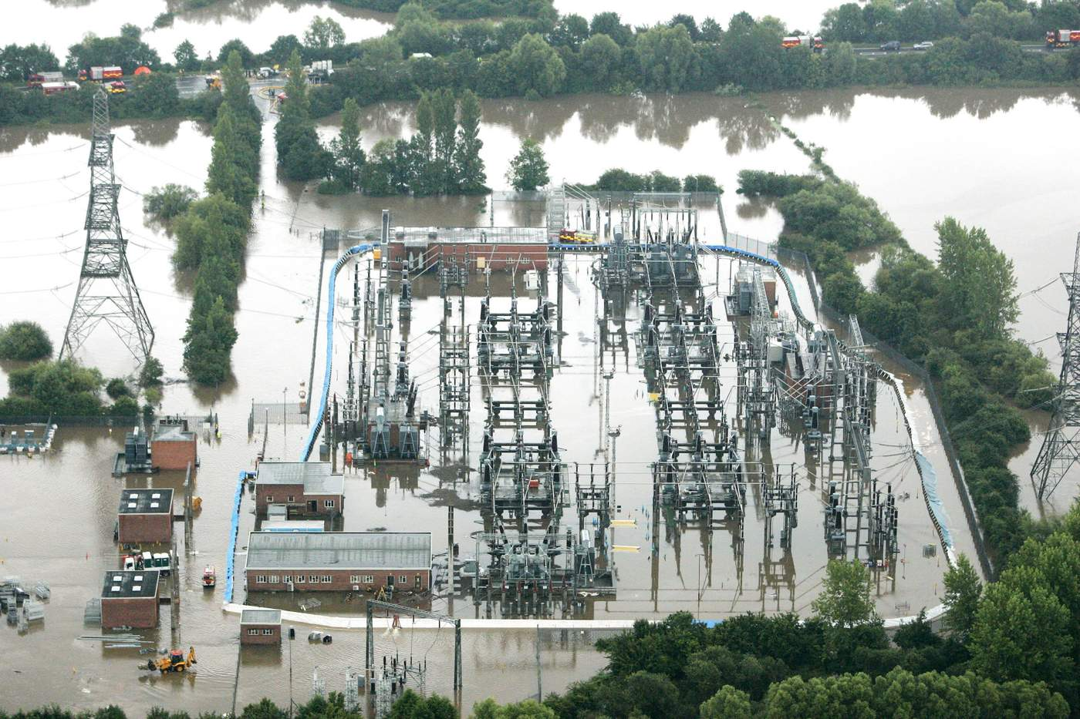

**Nach dem Erdbeben kommt die Flut: Eine Doppelkatastrophe in der Türkei**

Am 16. März 2023 erlebte die Türkei eine weitere Katastrophe, als heftige Regenfälle zu schweren Überschwemmungen im Süden und Südosten des Landes führten. Nur wenige Wochen nach den verheerenden Erdbeben traten Flüsse und Bäche über die Ufer, setzten zahlreiche Ortschaften unter Wasser und forderten mindestens 15 Menschenleben.

Besonders betroffen war Sanliurfa, wo das Wasser in einigen Gebieten bis zu anderthalb Meter hochstand. Menschen kämpften verzweifelt gegen die schlammbraunen Fluten, während Autos und Busse weggeschwemmt wurden. Mahmut Cetintas berichtete, dass seine Familie sich ins zweite Stockwerk ihres Hauses retten konnte, doch ihr Auto wurde völlig überspült.

Die historische Altstadt und die Zitadelle von Sanliurfa blieben weitgehend verschont, doch die um einen Teich angelegte islamische Pilgerstätte wurde überflutet. Die Stadtverwaltung sprach von den stärksten Regenfällen seit Jahrzehnten, doch Kritiker machen die fehlgeleitete Stadtentwicklung für das Ausmaß der Schäden verantwortlich. So verwandelte sich eine neu gebaute Unterführungsstraße in einen reißenden Fluss, da die Bauvorschriften nicht eingehalten wurden.

In der Nachbarprovinz Adiyaman starben zwei Menschen, darunter ein einjähriges Kind. Mehrere Menschen werden noch vermisst. Bilder aus Sanliurfa zeigten schlammige Flüsse, die Autos und Lastwagen mit sich rissen. Auch das Erdgeschoss eines der größten Krankenhäuser in der Region wurde überflutet.

Am 6. Februar hatte ein verheerendes Erdbeben das türkisch-syrische Grenzgebiet erschüttert, bei dem in der Türkei 48.500 Menschen und in Syrien knapp 6.000 Menschen ums Leben kamen. Die Region kämpft nun mit einer weiteren Naturkatastrophe, die die ohnehin schon schwierige Lage der Betroffenen weiter verschärft.

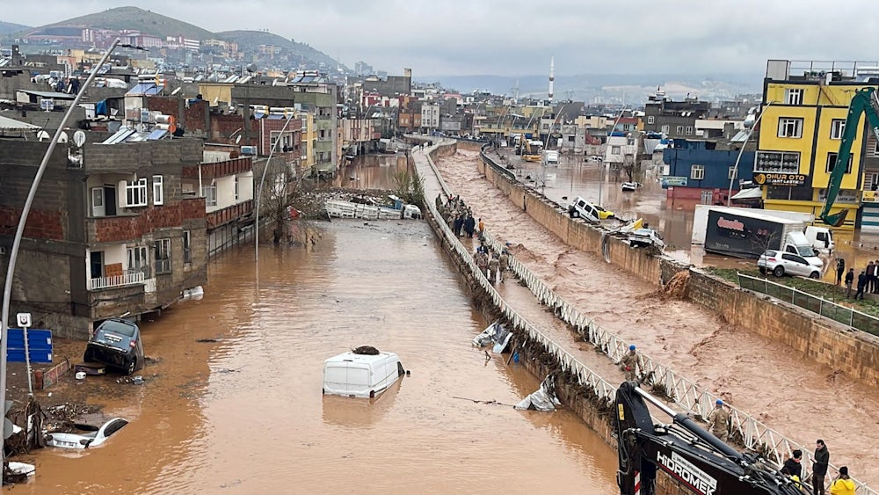

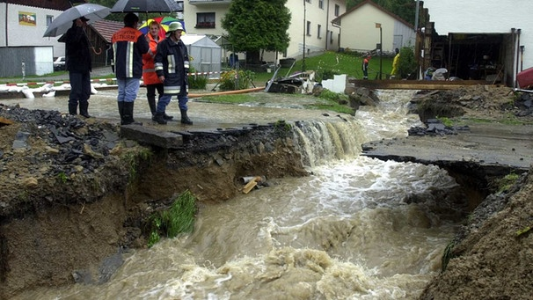

**„312 Liter Regen pro Quadratmeter in nur 24 Stunden – dreimal so viel wie normalerweise im gesamten Monat. So etwas hatte Deutschland noch nie erlebt.“**

Diese Rekordregenfälle am 12. August 2002 markierten den Beginn einer Naturkatastrophe, die Deutschland in einen Ausnahmezustand versetzte. Die extremen Niederschläge führten zu verheerenden Überschwemmungen, insbesondere an der Elbe in Ost- und Norddeutschland sowie an der Donau in Bayern und Österreich.

Die Niederschlagssummen erreichten innerhalb von 72 Stunden in Zinnwald-Georgenfeld 406,2 mm – eine Menge, die statistisch nur einmal in über 100 Jahren zu erwarten ist. Die extremen Regenfälle führten zu katastrophalen Überschwemmungen, die mindestens 21 Menschenleben forderten und Schäden in Höhe von etwa 9 Milliarden Euro verursachten, davon allein 6 Milliarden in Sachsen. Das Hochwasser übertraf das als Jahrhunderthochwasser bekannte Ereignis von 1954 und gilt seither als Jahrhundertflut.

Besonders dramatische Szenen spielten sich in Bayern ab. In Voglöd wurde eine Frau von den Wassermassen in ihrem Haus eingeschlossen. Die Rettungskräfte kämpften sich durch die reißenden Fluten, um sie zu befreien. Trotz der Gefahren für ihr eigenes Leben gelang es ihnen, die Frau in Sicherheit zu bringen.

Die Elbe trat in weiten Teilen über ihre Ufer und überschwemmte große Teile der ostdeutschen Städte und Dörfer. In Dresden, der Hauptstadt Sachsens, wurden historische Gebäude, Wohnhäuser und Infrastruktur von den Wassermassen zerstört oder schwer beschädigt. Die Bilder von überfluteten Straßen und verzweifelten Menschen gingen um die Welt und verdeutlichten das Ausmaß der Katastrophe.

Die unermüdlichen Bemühungen von Tausenden von Helfern, darunter Feuerwehrleute, Soldaten und freiwillige Helfer, waren beeindruckend. Sie arbeiteten rund um die Uhr, um Dämme zu sichern, Menschen zu evakuieren und Schäden zu begrenzen.

Diese Flutkatastrophe hinterließ nicht nur physische, sondern auch emotionale Narben. Viele Menschen verloren ihre Häuser und Lebensgrundlagen. Der Wiederaufbau dauerte Jahre, und die Erinnerungen an die Flut prägen die betroffenen Gemeinden bis heute. Der 12. August 2002 bleibt als Tag des beispiellosen Regens und der verheerenden Überschwemmungen im kollektiven Gedächtnis Deutschlands verankert.